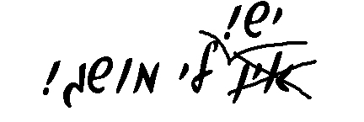
בס"ד
ס"ו-8
דמויות
שם:

מבדק - השבת

א. מושגי השבת:
- התולדות של אבות המלאכה האסורות בשבת:
- אסורות מדרבנן.
- יש נוהגים לאסור אותן ויש נוהגים להתירן.
- מותרות בשבת.
- גם הן אסורות מהתורה בשבת.

- כמה שבתות יש בשנה?
- בשנה פשוטה 50 או 51 ובשנה מעוברת 54 או 55.
- בשנה פשוטה 24 או 25 ובשנה מעוברת 26 או 27.
- בשנה פשוטה 4 או 5 ובשנה מעוברת 5 או 6.
- בשנה פשוטה 54 או 55 ובשנה מעוברת 50 או 51.

  - מועדי ישראל. רשום\רשמי את שם השבת במקום המתאים. בחר\י את התשובה מתוך תיבת התשובות:
שבת בראשית, שבת הגדול, שבת קודש, שבת חזון, שבת זכור, שבת נחמו, שבת שקלים, שבת פרה, שבת שובה.

מתי? | שם השבת
3. השבת שלאחר תשעה באב.
4. השבת שלפני פסח.
5. השבת שלפני תשעה באב.
6. השבת שבין ראש השנה ליום הכיפורים.

ג. השלם\השלימי את החסר!
מעין שלש  סעודת לוייתן  מוקצה  770 | קידושא רבא  קידושא אריכתא  7  סעודה שלישית | 39  מלוה מלכה  יקנה"ז

7. חפצים שאסור לטלטלם בשבת נקראים .
8. הסעודה שאוכלים לאחר צאת השבת ובה נפרדים מהשבת נקראת .
9. הקידוש הקצר שמברכים ביום השבת, לאחר תפילת הבוקר, נקראת .
10. מהו מספרן של אבות המלאכה האסורות בשבת?

